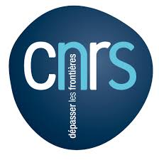

6ème Colloque Jeunes Chercheurs et Jeunes Chercheuses sur la privation de liberté
Les ressources de la privation de liberté (Paris, 17-18 mars 2022)

A remplir et à renvoyer avant le 15 juin 2021

Nom :

Prénom :

Adresse électronique :

Adresse postale :

Pour les titulaires d’un doctorat (soutenu après le 1er janvier 2020)

Date de soutenance :

Université de soutenance :

Laboratoire de rattachement :

Discipline (s) :

Directeur de thèse :

Titre de la thèse :

Pour les doctorants

Nombre d’années d’inscription en thèse :

Université :

Laboratoire de rattachement :

Discipline (s) :

Directeur de thèse :

Titre de la thèse :

Date approximative de soutenance prévue :

Pour les étudiants en master 2 (année 2020-2021)

Université :

Intitulé du master 2 :

Discipline (s) :

Directeur de mémoire :

Titre du mémoire :

Pour les professionnels (en cours de formation initiale, en 2021, dans les écoles d’application (ENAP, ENM, ENPJJ, ENSOP, EOGN, etc.) ou en fonction depuis le 1er janvier 2020.

Ecole :

Fonction actuelle (s’il y a lieu) :

Date d’entrée en fonction :

Discipline (s) scientifique (s) initiale (s) :

Directeur de mémoire :

Titre du mémoire :

Proposition de communication (au maximum 3 000 caractères espaces compris).

Titre :

Discipline (s) :

Champ thématique (prison, internement psy, garde à vue, rétention, etc.) :

Résumé :

A adresser à
colloquejeuneschercheurs2022@gmail.com

